进贤县自然资源和规划局单位2022年度
决算

目 录

第一部分 进贤县自然资源和规划局单位概况
一、单位主要职责
二、单位基本情况
第二部分 2022年度单位决算表
一、收入支出决算总表
二、收入决算表
三、支出决算表
四、财政拨款收入支出决算总表
五、一般公共预算财政拨款支出决算表
六、一般公共预算财政拨款基本支出决算表
七、政府性基金预算财政拨款收入支出决算表
八、国有资本经营预算财政拨款支出决算表
九、财政拨款“三公”经费支出决算表
十、国有资产占用情况表
第三部分 2022年度单位决算情况说明
一、收入决算情况说明
二、支出决算情况说明
三、财政拨款支出决算情况说明
四、一般公共预算财政拨款基本支出决算情况说明
五、财政拨款“三公”经费支出决算情况说明
六、机关运行经费支出情况说明
七、政府采购支出情况说明
八、国有资产占用情况说明
九、预算绩效情况说明
第四部分 名词解释

第一部分 ××单位概况

一、单位主要职责
（一）自然资源局主要职能：
1. 履行全民所有土地、矿产、森林、 草地、湿地、水等自然资源资产所有者职责和所有国土空间用途管制职责,组织贯彻执行国家自然资源和国土空间规划及测绘等法律、法规。起草并组织实施自然资源和国土空间规划及测绘等地方性法规、规章。制定相关管理政策并组织实施。
2. 负责自然资源调查监测评价。贯彻执行国家、省、市自然资源调查监测评价的指标体系和统计标准，落实统- 规范的自然资源调查监测评价制度。实施自然资源基础调查、专项调查和监测。负责自然资源调查监测评价成果的监督管理和信息发布。指导全县自然资源调查监测评价工作。
3. 负责自然资源统一确权登记工作。制定并组织落实各类自然资源和不动产统一确权登记、权籍调查、不动产测绘、争议调处、成果应用的制度、标准、规范。建立健全全县自然资源和不动产登记信息管理基础平台。负责自然资源和不动产登记资料收集、整理、共享、汇交管理等。指导监督全县自然资源和不动产确权登记工作。
4. 负责自然资源资产有偿使用工作。组织开展全民所有自然资源资产统计和资产核算，编制全民所有自然资源资产负债表。开展全民所有自然资源资产考核工作。组织指导监督开展全民所有自然资源资产划拨、出让、租赁、作价出资和土地储备相关工作，合理配置全民所有自然资源资产。负责自然资源资产价值评估管理，依法收缴自然资源资产收益。
5. 负责自然资源的合理开发利用。组织拟订自然资源发展规划，制定自然资源开发利用标准并组织实施，建立政府公示自然资源价格体系，组织开展自然资源分等定级价格评估，开展自然资源利用评价考核，指导、落实节约集约利用。负责自然资源市场动态监测监管。组织研究自然资源管理涉及宏观调控、区域协调和城乡统筹的政策措施。
二、单位基本情况
本单位设立14个内设机构，分别是下辖办公室、人事科、信息中心、土地调查科等14个机关科室。
本单位2022年年末实有人数 26人，其中在职人员 37 人，离休人 0 人，退休人员 19 人（不含由养老保险基金发放养老金的离退休人员）；年末其他人员 0人；年末学生人数 0人；由养老保险基金发放养老金的离退休人员 人。

第二部分 2022年度单位决算表

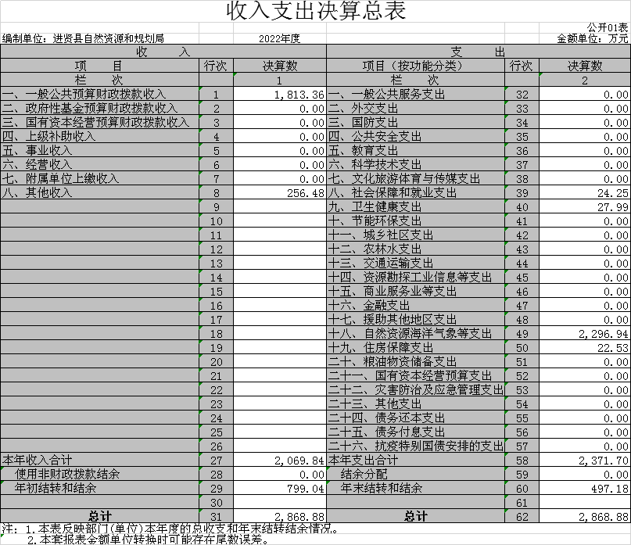

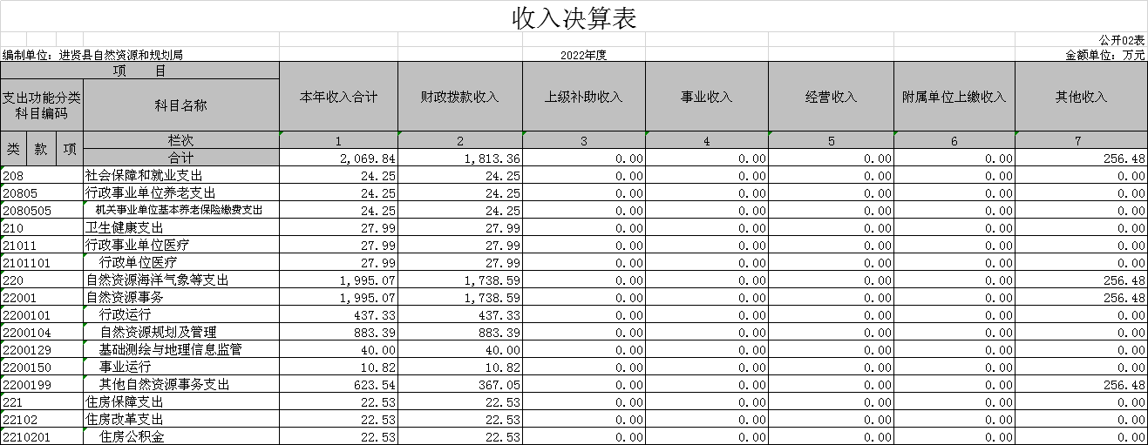

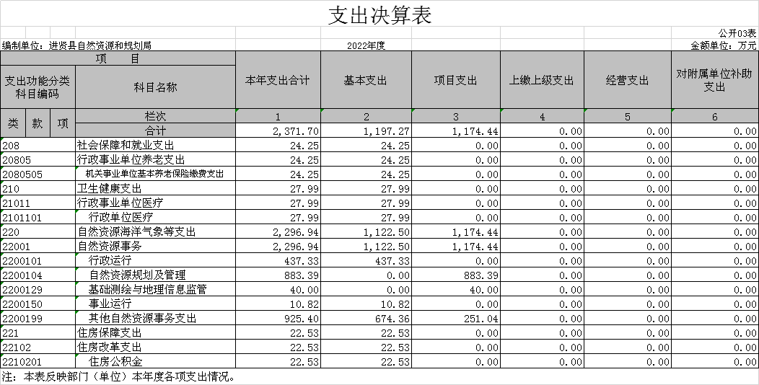

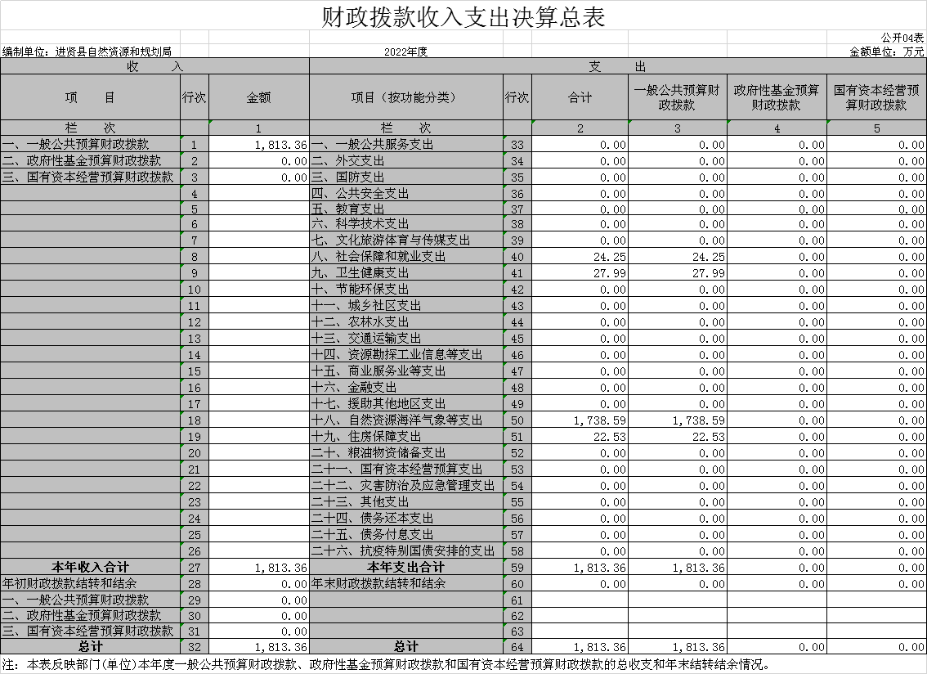
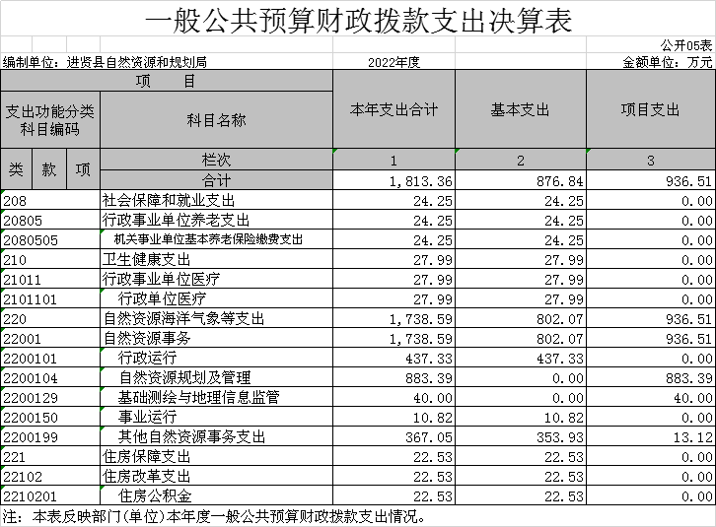

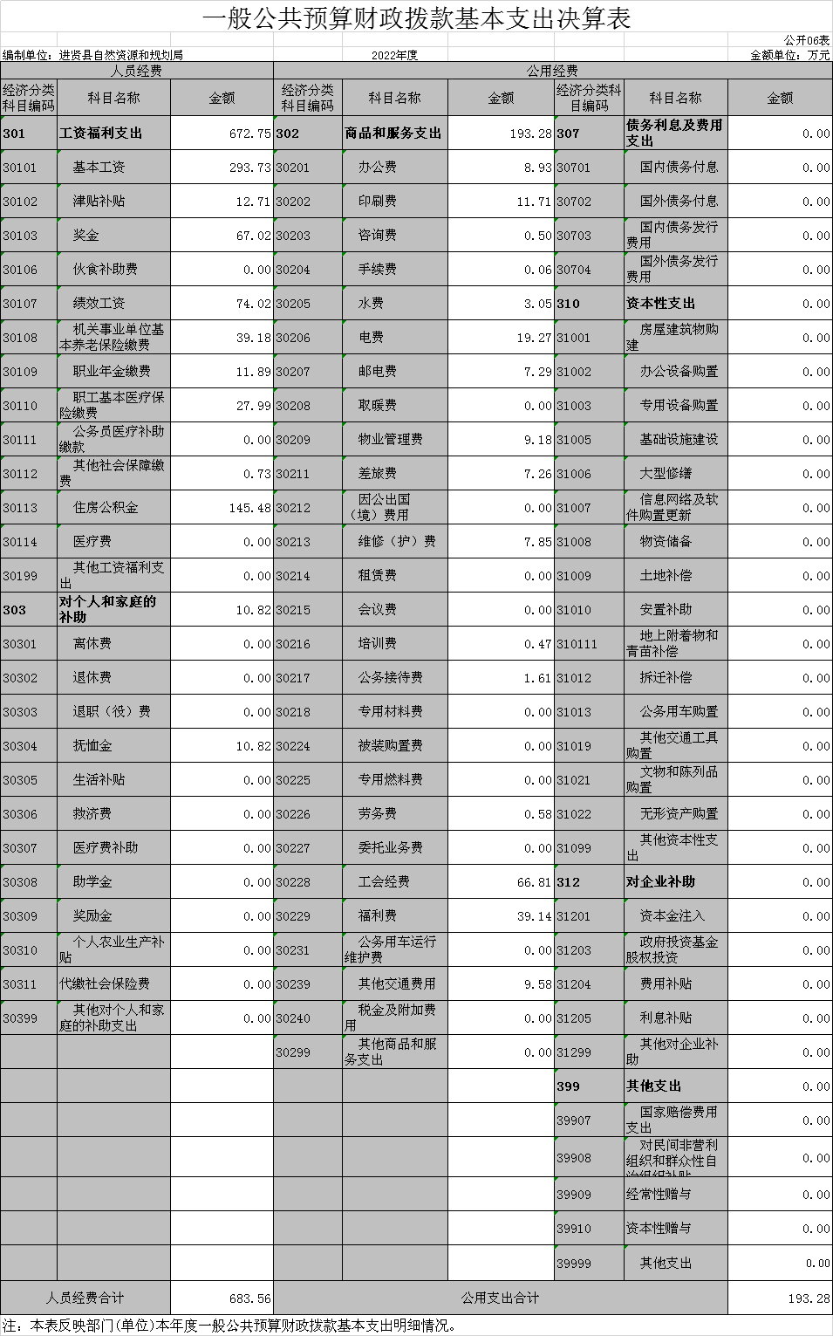
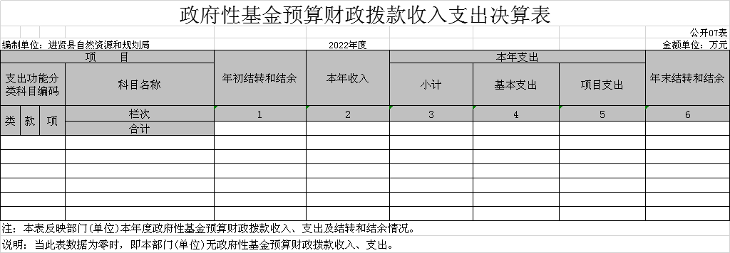

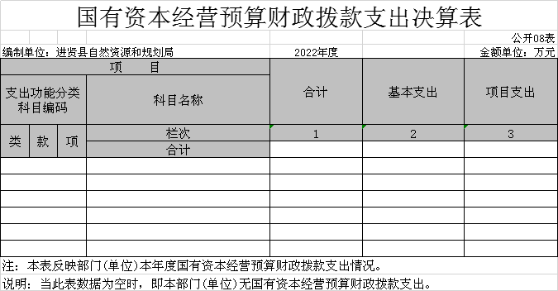

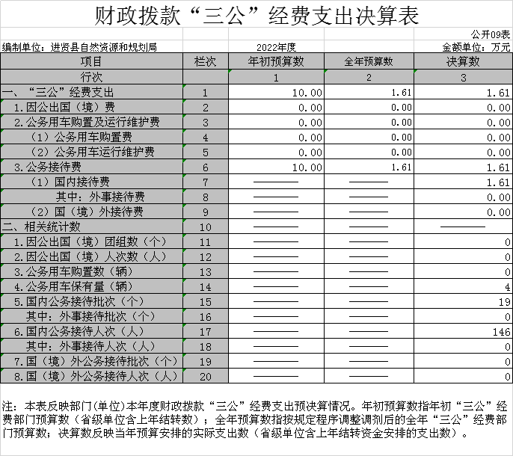

国有资产占用情况表
 |  | 公开10表
编制单位：进贤县自然资源和规划局 | 2022年度 | 单位：台、辆、套
项 目 | 栏次 | 决算数
一、车辆数合计(台、辆) | 1 | 16
1.副部（省）级及以上领导用车 | 2 | 0
2.主要领导干部用车 | 3 | 0
3.机要通信用车 | 4 | 0
4.应急保障用车 | 5 | 0
5.执法执勤用车 | 6 | 12
6.特种专业技术用车 | 7 | 0
7.离退休干部用车 | 8 | 0
8.其他用车 | 9 | 4
二、单价100万元（含）以上设备（不含车辆） | 10 | 0
注：本表反映截止2022年12月31日，部门(单位)占用的国有资产情况。
说明：当此表数据为空时，即本部门（单位）无相关资产。

第三部分 2022年度单位决算情况说明

一、收入决算情况说明
本单位2022年度收入总计 2868.88万元，其中年初结转和结余799.04万元，较2021年减少458.78万元，下降36.47 %；本年收入合计2069.84万元，较2021年减少8961.61万元，下降81.24%，主要原因是：因机构改革，原土地开发整理中心专项支出从局本级转至土地储备中心核算。
本年收入的具体构成为：财政拨款收入1813.36万元，占 87.6 %；事业收入0万元，占0%；经营收入 0 万元，占0%；其他收入256.48 万元，占12.4 %。
二、支出决算情况说明
本单位2022年度支出总计2868.88 万元，其中本年支出合计 2371.7万元，较2021年减少9118.53万元，下降79.36%，主要原因是：因机构改革，原土地开发整理中心专项支出从局本级转至土地储备中心核算；年末结转和结余 497.18 万元，较2021年减少301.87万元，下降37.78%，主要原因是：本年度使用年末结余资金支付单位开支等。
本年支出的具体构成为：基本支出 1197.27万元，占 50.48%；项目支出1174.44 万元，占49.52%；经营支出0万元，占 0%；其他支出（对附属单位补助支出、上缴上级支出）0 万元，占0%。
三、财政拨款支出决算情况说明
本单位2022年度财政拨款本年支出年初预算数为612.72万元，决算数为1813.36万元，完成年初预算的 295.95%。其中：
- 社会保障和就业支出年初预算数为30.1 万元，决算数为24.25万元，完成年初预算的80%，主要原因是：财政追加下拨发放2021年奖励金。
- 卫生健康支出年初预算数为27.99万元，决算数为27.99万元，完成年初预算的100%。
- 自然资源海洋气象等支出年初预算数为532.19万元，决算数为1738.58万元，完成年初预算的327%，主要原因是：2022年因工作需要，财政部门追加预算执行国土空间规划编制工作等。
（四）卫生健康支出年初预算数为22.53万元，决算数为22.53万元，完成年初预算的100%。
（按财决01_1表支出功能类级科目分别说明）
四、一般公共预算财政拨款基本支出决算情况说明
本单位2022年度一般公共预算财政拨款基本支出1197.27万元，其中：
（一）工资福利支出672.75 万元，较2021年减少969.9万元，下降59.04 %，主要原因是：2022年绩效奖未按时发放。
（二）商品和服务支出193.28 万元，较2021年减少312.86万元，下降61.81%，主要原因是：因机构改革从局本级剥离新增下属事业单位人员经费。
（三）对个人和家庭补助支出 10.82 万元，较2021年增加10.82万元，增长10.82 %，主要原因是：本单位新增死亡职工抚恤补助金。
（四）资本性支出0万元，较2021年增加0万元，增长0%
五、财政拨款“三公”经费支出决算情况说明
本单位2022年度财政拨款“三公”经费支出全年预算数为1.61万元，决算数为1.61万元，完成全年预算的 100 %，决算数较2021年减少169.16万元，下降99.06%，其中：
（一）因公出国（境）支出全年预算数为0万元，决算数为 0 万元，完成全年预算的0%，决算数较2021年增加减0万元，增长0 %，主要原因是：我单位无因公出境支出。决算数较全年预算数增加0的主要原因是：我单位无因公出境支出。全年安排因公出国（境）团组 0个，累计 0人次，主要为：我单位无因公出境支出。
（二）公务接待费支出全年预算数为1.61万元，决算数为 1.61 万元，完成全年预算的 100%，决算数较2021年减少20.47万元，下降56%，主要原因是单位厉行节约，开支减少。决算数较全年预算数增加（减少）的主要原因是：单位厉行节约，开支减少。
全年国内公务接待 19 批，累计接待 149人次，其中外事接待 0 批，累计接待 0 人次，主要为：我单位无外事接待支出。
（三）公务用车购置及运行维护费支出 0 万元，其中公务用车购置全年预算数为 0 万元，决算数为 0 万元，完成全年预算的 0%，决算数较2021年减少 152.99万元，增下降 152.99%，主要原因是本单位执法车辆使用权均下放给下属单位，2022年未在主管单位开支，全年购置公务用车 0 辆。决算数较全年预算数一致；公务用车运行维护费支出全年预算数为 0万元，决算数为 0万元，完成全年预算的0%，决算数较2021年减少14.12万元，下降14.12 %，主要原因是本单位执法车辆使用权均下放给下属单位，2022年未在主管单位开支，年末公务用车保有4辆。决算数较全年预算数增加0的主要原因是：本单位执法车辆使用权均下放给下属单位，2022年未在主管单位开支。
六、机关运行经费支出情况说明
本单位2022年度机关运行经费支出193.28万元（与部门决算中行政单位和参照公务员法管理事业单位财政拨款基本支出中公用经费之和一致），较上年决算数减少113.29万元，降低36.95%，主要原因是：人员编制数量因机构改革新增三个下属事业单位，人员和公用经费从局本级剥离
（若本单位不是行政单位或参照公务员法管理事业单位，则按以下格式说明：“本单位不是行政单位或参照公务员法管理事业单位，故无机关运行经费支出”）
七、政府采购支出情况说明
本单位2022年度政府采购支出总额883.39万元，其中：政府采购货物支出 0万元、政府采购工程支出 0 万元、政府采购服务支出 883.39万元。授予中小企业合同金额 883.39万元，占政府采购支出总额的 100 %，其中：授予小微企业合同金额 883.39万元，占授予中小企业合同金额的 100%；货物采购授予中小企业合同金额占货物支出金额的 0%，工程采购授予中小企业合同金额占工程支出金额的0 %，服务采购授予中小企业合同金额占服务支出金额的 %。
八、国有资产占用情况说明
截止2022年12月31日，本单位国有资产占用情况见公开10表《国有资产占用情况表》。其中其他用车主要是2007年购入下属事业单位土地开发整理中心赣AS9993一辆、2002年购入土地调查测量队赣A71239一辆、2006购入局本级自用赣A79386一辆、食堂用电动车一辆,上述车辆购置年限均已超过十年,按照车改规定,目前均处于停止使用、封存状态。
九、预算绩效情况说明
（一）绩效管理工作开展情况。
根据预算绩效管理要求，我部门组织对纳入2022年度部门预算范围的二级项目7个全面开展绩效自评，共涉及资金1174.44 万元，占项目支出总额的100%。
组织对“进贤县国土空间总体规划”、“进贤县多测合一管理平台开发项目”“进贤县砖瓦用粘土矿清理整治项目”等7个项目开展了部门评价，涉及一般公共预算支出1174.44万元，政府性基金预算支出 0万元，国有资本预算支出 0万元。从评价情况来看，我部门当年整体支出绩效阶段性目标是根据我部门年度工作计划及年度项目实施方案，制定进贤县国土空间总体规划及测绘工作，确定具体履职目标和工作任务，引导自然资源的合理开发利用
组织开展部门整体支出绩效评价，涉及一般公共预算支出 万元，政府性基金预算支出 5091.51万元。从过年度项目的实施，履行全民所有土地、矿产、森林、草地、湿地、水等自然资源资产所有者职责和所有国土空间用途管制职责，贯彻执行国家自然资源和国土空间规划及测绘等法律、法规。引导自然资源的合理开发利用。实施最严格的耕地保护制度。落实综合防灾减灾规划及矿产资源管理工作
- 部门决算中项目绩效自评情况。
我部门今年在县级部门决算中反映土地评估经费项目绩效自评结果。
该项目绩效自评综述:评价组根据《财政部关于印发<项目支出绩效评价管理办法>的通知》 (财预〔2020〕10 号) 文件及“附9：项目支出绩效评分表”指标体系，通过数据采集分析、财务核查、实地核查等方式，对该项目绩效进行了客观、公正、合理、有效的评价，最终评价结果为91.5分，依据财政绩效评价等级划分，本项目我们评价组的绩效评价等级为“优”，评分明细详见“进贤县国土空间总体规划项目绩效评分表”。
2、为我局提供土地评估公司为江西新源洪城房地产土地资产评估有限公司、江西省中唐房地产评估顾问有限公司、江西省森博土地房地产评估规划测绘有限公司等公司均具有土地评估资质,在土地评估中按照规定程序完成,土地评估质量和准确性较高,完成年度指标值100%。
3、该项目按照工作计划严格实施进行,在规定的时间内完成了土地评估工作;由于受资金影响当年部分土地评估费未及时支付给土地评估公司,在后续年度支付。
我部门通过进贤县国土空间总体规划（2020-2030）的编制，可以优化后期国土空间开发格局，加快构建科学有序的国土空间布局体系，统筹安排国土空间开发，提升国土空间品质和利用效率，有较长的持续影

一级  指标 | 二级指标 | 三级指标 | 分值  权重 | 评价标准 | 得分
2.项目  过程  (15分) | 组织实施  （5分） | 管理制度健全性 | 2.5 | ①项目立项有相应实施方案（0.5分）；  ②项目主管部门及项目单位已制定或具有相应的资金管理办法（0.5分）；  ③资金管理办法合理、合规、完整（1 分）。 | 1.5
 |  | 管理制度执行有效性 | 2.5 | ①遵守相关法律法规和相关管理规定（0.5 分）；  ②项目调整及支出调整手续完备（0.5分）；  ③项目合同书、验收报告、技术鉴定等资料齐全并及时归档（0.5分）；  ④项目实施的人员条件、场地设备、信息牌等落实到位（0.5分）。 | 1
3.项目  产出  （35分） | 产出数量  （10 分） | 项目实际完成率 | 10.0 | 项目完成率=（实际完成额/计划完成额）×10分，最高分为10分。完成率小于60%得0分 | 10
 | 产出质量  （10 分） | 项目质量验收达标率 | 10.0 | 已完成的项目验收达标≥95%得满分，每小于5%扣2.5分，低于80%或有1个项目不合格得0分。 | 10
 | 产出时效  （5分） | 按项目计划及方案规定完成率 | 5.0 | 完成率每减少10%扣0.5分，低于60%得0分，因非实施方原因延缓工程进度或开工日期，按新计划方案完成项目进度得3分，否则得0分。 | 3
 | 产出成本  （10 分） | 项目成本控制差异率 | 10.0 | 差异率=（预算数-实际支出数）/预算数；差异率≤0，得满分，每増加或减少5%扣1分；未完工验收结算项目未超预（概）算得满分。 | 10
4.项目 效益  （25 分） | 经济效益  （0分） | 无直接经济效益 |  | 满足需求得满分，否则不得分。
 | 社会效益  （15分） | 达到测绘成果统一、资源共享的效果 | 15.0 | 满足需求得满分，否则不得分。 | 15
 | 生态效益  （0分） | 无直接生态效益 |  | 满足需求得满分，否则不得分。
 | 可持续影 响(10分) | 提高我县矿产业持续健康发展后期避免重复测绘，减少资源和资金的浪费 | 10.0 | 满足需求得满分，否则不得分。 | 10
5.满意度(10分） | 服务对象满意度  （10 分） | 相关工作人员满意度 | 10.0 | 业主满意度6分：好、较好、中、差分别为6、4.5、3、0分；周边居民满意度（4分），满意及以上得4分，一般得2分，其他得0分；计算平均得分。 | 10
总分 |  |  | 100 |  | 91.5

（三）部门评价项目绩效评价情况。
进贤县“多测合一”管理平台开发项目部门绩效评价报告
为提升进贤县绩效管理建设水平，统筹评价项目的实施效果与影响，进一步规范财政支出项目管理，提高资金的使用效益，根据《中共进贤县委 进贤县人民政府关于全面实施预算绩效管理的实施意见》（进发[2022]11号）、《进贤县推进预算绩效管理提质增效工作方案》（进府办发[2022]84号）及《关于开展2022年度单位自评及部门评价工作的通知》（进财字〔2023〕11号）等文件精神，进贤自然资源和规划局成立了进贤县自然资源和规划局2022年财政整体支出及项目支出绩效评价小组。根据上述有关文件及《进贤县自然资源及规划局2022年度整体支出及项目支出绩效评价实施方案》，按照绩效评价工作的一般准则，对“进贤县<多测合一>管理平台开发项目”开展绩效评价工作，并形成了绩效评价报告。
（一）项目概况
1.项目背景
为贯彻落实党中央、国务院关于深化“放管服”改革和优化营商环境的部署要求，简化工程建设项目测绘程序，避免重复测绘，提高工作效率，根据《江西省全面开展工程建设项目审批制度改革实施方案》(赣府厅字(2019)42号)、《南昌市工程建设项目审批制度改革实施方案》(洪府厅发(2019〕65号)和《南昌市工程建设项目“多测合一”暂行管理办法》洪府厅发(2020)33号等文件精神，设立该项目，此项目申请财政资金，解决项目实施经费。由自然资源局作为项目实施单位。（一）项目概况
1.项目背景
为贯彻落实党中央、国务院关于深化“放管服”改革和优化营商环境的部署要求，简化工程建设项目测绘程序，避免重复测绘，提高工作效率，根据《江西省全面开展工程建设项目审批制度改革实施方案》(赣府厅字(2019)42号)、《南昌市工程建设项目审批制度改革实施方案》(洪府厅发(2019〕65号)和《南昌市工程建设项目“多测合一”暂行管理办法》洪府厅发(2020)33号等文件精神，设立该项目，此项目申请财政资金，解决项目实施经费。由自然资源局作为项目实施单位。
2.项目主要内容及实施情况
（1）项目主要内容
进贤县“多测合一”管理平台开发项目主要内容包含:用户注册、用户登录、信息发布管理、中介机构管理、建设单位管理、信息审
核、“多测合一”项目管理、服务评价与监管、统计分析、个人中心和系统管理共11大模块。
（2）项目实施情况
该项目于2021年4月23日，进贤县自然资源局与江西省华锐工程项目管理有限公司签订政府采购代理委托协议书，2021年6月16日进行了公开招标，江西省立城规划设计有限公司以59.8万元的价格中标，并与自然资源局签订合同，目前该项目已开发完成。
3.资金投入和资金使用情况
（1）项目概算情况分析
依据进贤县“多测合一”管理平台开发项目的中标通知书，项目总概算59.8万元，全部为平台开发费用 。项目开发资金来源于财政拨款。
（2）项目资金实际到位情况分析
通过对财政预算一体化数据核查，2022年3月3日，县财政下达40万元， 按项目年度预算，本年度资金到位率100%。
（3）项目资金实际支出情况分析
2022年5月7日自然资源局支付（中标单位）江西省立城规划设计有限公司款项40万元整 。按本年度到位资金计算，支付进度为100%。
（二）项目绩效目标
1.项目绩效总体目标
通过该项目的实施，深化“放管服”改革和优化营商环境的部署要求，简化工程建设项目测绘程序，避免重复测绘，提高工作效率，实现“一次委托、统一测绘成果共享”。

2.项目绩效阶段性目标
完成网络服务平台开发工作，包括：用户注册、用户登录、信息发布管理、中介机构管理、建设单位管理、信息审核、“多测合一”项目管理、服务评价与监管、统计分析、个人中心和系统管理等11大模块的网络服务平台的开发。
3.项目预期目标完成情况
本项目预期目标是通过该项目的实施，深化“放管服”改革和优化营商环境的部署要求，简化工程建设项目测绘程序，避免重复测绘，提高工作效率，实现“一次委托、统一测绘成果共享”。本项目在本年度内已全部完成，完成率为100%。
二、绩效评价工作开展情况
（一）绩效评价目的、对象和范围
1.绩效评价的目的
根据项目设定的预期目标，选择合适的评价指标和标准，运用科学的评价方法，重点对财政性资金使用全过程及其支出的经济性、效率性和效益性进行客观公正的综合评价，以衡量财政资金的使用绩效，分析项目支出是否达到预期目标。同时，及时总结经验，分析存在问题，进一步改进和加强财政性资金管理，提高资金的使用效益。根据财政绩效评价及预算资金管理要求和项目实际情况，本次绩效评价目的主要有：
（1）通过评价，掌握进贤县“多测合一”管理平台开发项目2022年度财政资金发放及使用情况，是否达到预期效果。
（2）通过评价，了解进贤县“多测合一”管理平台开发项目财政资金使用的组织管理工作情况，评价实施过程中整体绩效状况、产出与效果，是否实现了预期目标。
（3）通过评价，从绩效角度发现进贤县“多测合一”管理平台开发项目资金的投入，包括财政资金使用及项目实施和管理过程中存在的问题，寻求解决方案，为进一步深化后期项目管理工作提供依据，促进项目管理质量的提升。
（4）通过评价，从绩效角度对进贤县“多测合一”管理平台开发项目资金投入和管理提出合理化建议，推进项目资金投入绩效管理的规范化、科学化进程。
2.绩效评价对象及范围
本次绩效评价对象为进贤县“多测合一”管理平台开发项目，涉及资金59.8万元。项目涉及相关方包括项目单位：自然资源局、项目实施单位（中标单位）:江西省立城规划设计有限公司、资金拨付单位：进贤县财政局。
本次绩效评价范围为2022年1月1日至2022年12月31日。涉及进贤县“多测合一”管理平台开发项目全过程。
（二）绩效评价原则、评价指标体系、评价方法、评价标准
1.绩效评价原则
（1）科学规范原则
根据《南昌市财政局预算绩效管理内部工作规程》（洪财办[2020]43号）、《南昌市财政项目支出绩效评价管理办法》（洪财办[2020]44号）、《南昌市财政局<关于开展2021年度预算绩效管理有关工作>的通知》（洪财发[2021]7号）、《中共进贤县委、进贤县人民政府关于全面实施预算绩效管理的实施意见》（进发[2022]11号）《进贤县推进预算绩效管理提质增效工作方案》（进府办发[2022]84号）及《关于开展2022年度单位自评及部门评价工作的通知》（进财字〔2023〕11号）等文件中对绩效评价的相关要求，对数据进行收集整理，并运用科学合理的方法，按照规范的程序，对项目绩效进行客观、科学的评价。
（2）公开公正原则
从评价目标的设定、指标体系的研发及设计、数据填报、复核等所有环节，都必须保障评价过程的公开性、程序的规范性和合理性，应及时发现并处理评价过程中的问题，以保证评价结果的准确、客观和科学。
（3）独立性原则
绩效评价以事实为依据，以信息、数据为准绳。通过单位资料查阅、现场查看、人员访谈、问卷调查、电话回访等方式独立开展评价资料的收集工作。在收集相关资料后独立汇总、分析和判断。在此基础上独立开展评价工作，得出评价结果，形成评价报告，以保证评价报告客观真实，不受外部影响，提高评价报告的公信力。
（4）建议性原则
绩效评价报告除了对绩效评价的过程、结果描述外，还应总结经验，指出问题，并就共性问题提出可操作性改进建议。
2.绩效评价指标体系（附表）
根据《财政部关于印发<项目支出绩效评价管理办法>的通知》(财预〔2020〕10号)文件及其“附件2：项目支出绩效评价指标体系框架（参考）”表，确定本次绩效评价指标的整体框架。依据项目自评指标体系及项目实施方案情况构建一套指标体系，项目指标包括项目决策指标、项目过程、项目产出（产出数量指标、产出质量指标、产出时效指标、产出成本指标）、产出效果（经济效益指标、社会效益指标、生态效益指标、可持续影响指标）、项目满意度（社会公众或服务对象满意度）。结合项目要求以及项目实施效果等内容，确定本次绩效评价指标体系的个性指标，项目设置三级指标数量18个。指标数据来源于相关法规、政府文件、 基础数据采集、问卷调查等。详见“项目支出绩效评价体系框架”表。指标体系具体说明如下：
（1）项目决策：分为项目立项、绩效目标、资金投入三个方面。
（2）项目投入：分为资金管理、组织实施二个方面。
（3）项目产出：分为产出数量、产出质量、产出时效、产出成本四个方面。用于衡量实际工作成果。
（4）项目效果：分为社会效益、可持续影响二个方面。用于展现项目实施效果。
（5）满意度：是指资金项目的服务对象满意度。

项目支出绩效评价体系框架
一级  指标 | 二级指标 | 三级指标 | 指标解释 | 指标说明
决策 | 项目立项 | 立项依据  充分性 | 项目立项是否符合法律法规、相关政策、发展规划以及部门职责，用以反映和考核项目立项依据情况。 | 评价要点：  ①项目立项是否符合国家法律法规、国民经济发展规划和相关政策；  ②项目立项是否符合行业发展规划和政策要求；  ③项目立项是否与部门职责范围相符，属于部门履职所需；  ④项目是否属于公共财政支持范围，是否符合中央、地方事权支出责任划分原则；  ⑤项目是否与相关部门同类项目或部门内部相关项目重复。
 |  | 立项程序  规范性 | 项目申请、设立过程是否符合相关要求，用以反映和考核项目立项的规范情况。 | 评价要点：  ①项目是否按照规定的程序申请设立；  ②审批文件、材料是否符合相关要求；  ③事前是否已经过必要的可行性研究、专家论证、风险评估、绩效评估、集体决策。
 | 绩效目标 | 绩效目标  合理性 | 项目所设定的绩效目标是否依据充分，是否符合客观实际，用以反映和考核项目绩效目标与项目实施的相符情况。 | 评价要点：  （如未设定预算绩效目标，也可考核其他工作任务目标）  ①项目是否有绩效目标；  ②项目绩效目标与实际工作内容是否具有相关性；  ③项目预期产出效益和效果是否符合正常的业绩水平；  ④是否与预算确定的项目投资额或资金量相匹配。
 |  | 绩效指标  明确性 | 依据绩效目标设定的绩效指标是否清晰、细化、可衡量等，用以反映和考核项目绩效目标的明细化情况。 | 评价要点：  ①是否将项目绩效目标细化分解为具体的绩效指标；  ②是否通过清晰、可衡量的指标值予以体现；  ③是否与项目目标任务数或计划数相对应。
 | 资金投入 | 预算编制  科学性 | 项目预算编制是否经过科学论证、有明确标准，资金额度与年度目标是否相适应，用以反映和考核项目预算编制的科学性、合理性情况。 | 评价要点：  ①预算编制是否经过科学论证；  ②预算内容与项目内容是否匹配；  ③预算额度测算依据是否充分，是否按照标准编制；  ④预算确定的项目投资额或资金量是否与工作任务相匹配。
 |  | 资金分配  合理性 | 项目预算资金分配是否有测算依据，与补助单位或地方实际是否相适应，用以反映和考核项目预算资金分配的科学性、合理性情况。 | 评价要点：  ①预算资金分配依据是否充分；  ②资金分配额度是否合理，与项目单位或地方实际是否相适应。
过程 | 资金管理 | 资金  到位率 | 实际到位资金与预算资金的比率，用以反映和考核资金落实情况对项目实施的总体保障程度。 | 资金到位率=（实际到位资金/预算资金）×100%。  实际到位资金：一定时期（本年度或项目期）内落实到具体项目的资金。  预算资金：一定时期（本年度或项目期）内预算安排到具体项目的资金。
项目支出绩效评价体系框架（续）
一级  指标 | 二级指标 | 三级指标 | 指标解释 | 指标说明
过程 | 资金管理 | 预算执行率 | 项目预算资金是否按照计划执行，用以反映或考核项目预算执行情况。 | 预算执行率=（实际支出资金/实际到位资金）×100%；实际支出资金：一定时期（本年度或项目期）内项目实际拨付的资金。
 |  | 资金使用  合规性 | 项目资金使用是否符合相关的财务管理制度规定，用以反映和考核项目资金的规范运行情况。 | 评价要点：  ①是否符合国家财经法规和财务管理制度以及有关专项资金管理办法的规定；  ②资金的拨付是否有完整的审批程序和手续；  ③是否符合项目预算批复或合同规定的用途；  ④是否存在截留、挤占、挪用、虚列支出等情况。
 | 组织实施 | 管理制度  健全性 | 项目实施单位的财务和业务管理制度是否健全，用以反映和考核财务和业务管理制度对项目顺利实施的保障情况。 | 评价要点：  ①是否已制定或具有相应的财务和业务管理制度；  ②财务和业务管理制度是否合法、合规、完整。
 |  | 制度执行  有效性 | 项目实施是否符合相关管理规定，用以反映和考核相关管理制度的有效执行情况。 | 评价要点：  ①是否遵守相关法律法规和相关管理规定；  ②项目调整及支出调整手续是否完备；  ③项目合同书、验收报告、技术鉴定等资料是否齐全并及时归档；  ④项目实施的人员条件、场地设备、信息支撑等是否落实到位。
产出 | 产出数量 | 实际完成率 | 项目实施的实际产出数与计划产出数的比率，用以反映和考核项目产出数量目标的实现程度。 | 实际完成率=（实际产出数/计划产出数）×100%。  实际产出数：一定时期（本年度或项目期）内项目实际产出的产品或提供的服务数量。计划产出数：项目绩效目标确定的在一定时期（本年度或项目期）内计划产出的产品或提供的服务数量。
 | 产出质量 | 质量达标率 | 项目完成的质量达标产出数与实际产出数的比率，用以反映和考核项目产出质量目标的实现程度。 | 质量达标率=（质量达标产出数/实际产出数）×100%。质量达标产出数：一定时期（本年度或项目期）内实际达到既定质量标准的产品或服务数量。既定质量标准是指项目实施单位设立绩效目标时依据计划标准、行业标准、历史标准或其他标准而设定的绩效指标值。
 | 产出时效 | 完成及时性 | 项目实际完成时间与计划完成时间的比较，反映和考核项目产出时效目标的实现程度。 | 实际完成时间：项目实施单位完成该项目实际所耗用的时间；计划完成时间：按照项目实施计划或相关规定完成该项目所需的时间。
 | 产出成本 | 成本节约率 | 完成项目计划工作目标的实际节约成本与计划成本的比率，用以反映和考核项目的成本节约程度。 | 成本节约率=[（计划成本-实际成本）/计划成本]×100%；实际成本：项目实施单位如期、保质、保量完成既定工作目标实际所耗费的支出；计划成本：项目实施单位为完成工作目标计划安排的支出，一般以项目预算为参考。
效益 | 项目效益 | 实施效益 | 项目实施所产生的效益。 | 项目实施所产生的社会效益、经济效益、生态效益、可持续影响等。可根据项目实际情况有选择地设置和细化。
 |  | 满意度 | 社会公众或服务对象对项目实施效果的满意程度。 | 社会公众或服务对象是指因该项目实施而受到影响的部门（单位）、群体或个人。一般采取社会调查的方式。
3.绩效评价方法
（1）主要采用了因素分析法和数据对比法。因素分析法是通过综合分析影响绩效目标实现、实施效果的内外部因素来评价项目运行结果，评价项目实施的整体情况是否符合实际需要；数据对比法则是通过项目运行过程中财务数据、项目管理数据反映项目实施过程中计划性、合理性、合规性，以此反映项目运行的持续性和质量的可控性。
（2）本次绩效评价中对于进贤县“多测合一”管理平台开发项目满意度问卷调查采取了随机抽样的方法。
（3）调查对象和范围：
①本次绩效评价的调查对象为进贤县“多测合一”管理平台开发项目主要涉及相关方，包括项目单位：自然资源局、项目实施单位（中标单位）:江西省立城规划设计有限公司、资金拨付单位：进贤县财政局。
②调查范围则为2022年1月1日至2022年12月31日。涉及项目实施全过程。
4.绩效评价标准
本次项目绩效评价标准采取计划标准，计划标准包括本项目2022年财政资金下达额度、项目实施方案及项目投资概算批复设定的项目建设规模等。
5.证据收集方法
主要采用了文件核查、财务核查、实地查访及问卷调查等方法，以掌握项目详细情况，并对采集的数据作详细的统计和分析。文件核查主要用于核实项目立项及投资概算的规范性以及项目运行的各项要求，从而确定评价的标准和范围；财务核查则是通过专业财务人员通过查看项目财务报告、抽查相关财务凭证，掌握进贤县“多测合一”管理平台开发项目实施结果及相关情况；实地查访则是通过直接深入项目实施现场，以了解项目真实的产出和效果；问卷调查则是评价工作人员对管理平台试运行的满意状况。
（三）绩效评价工作过程
自2023年2月16日接到项目绩效评价任务以来，评价组在前期研读项目资料、咨询相关专家和绩效评价专家的基础上，完成了绩效评价工作实施方案的编制，明确了本次绩效评价的目的、方法、评价的原则、评价标准、时间安排等。具体实施过程如下：
1.前期准备
2023年2月16日至2月20日，完成了本次绩效评价的前期准备工作，完成了人员组织、资料准备、评价方案的确定及证据收集方式的确认等一系列工作。
2.实地核查
评价小组于2023年2月21日至2月23日，前往项目实施单位县自然资源局财务科及拆除施工现场进行了实地核查，核查内容包括项目立项、编制过程、产出、效益等各方面情况。这一阶段主要是进行项目实施全过程证据的收集，为后续分析及报告撰写做好铺垫。
3.财务核查
进贤县“多测合一”管理平台开发项目实际到位资金40万元，全部为2022年度财政拨款。评价小组于2023年2月24日至2月25日对项目实施单位县自然资源局2022年1月1日至2022年12月31日的单位账务进行了核查，并对财政预算一体化系统中相关数据进行了核对。一方面对项目资金支出的合法性、合理性和合规性进行客观、公正的核查；另一方面通过对项目资金收支情况进行梳理和分类汇总，掌握项目资金到位情况、支付总体进度情况及各项目实际付款情况。
4.满意度调查
评价小组根据前期对进贤县“多测合一”管理平台开发项目的相关资料进行整理，设计满意度调查问卷，于2月26日至2月27日实地进行满意度调查。
5.数据分析及撰写报告
评价组根据绩效评价的原理和规范，对采集的数据进行甄别、分析和评分，并提炼结论撰写报告，经过内部评审通过之后，在规定时间内出具绩效评价报告。
三、综合评价情况及评价结论
（一）综合评价情况（附表）
评价组根据《财政部关于印发<项目支出绩效评价管理办法>的通知》 (财预〔2020〕10 号) 文件及“附9：项目支出绩效评分表”指标体系，通过数据采集分析、财务核查、实地核查等方式，对该项目绩效进行了客观、公正、合理、有效的评价，最终评价结果为91.5分，依据财政绩效评价等级划分，本项目我们评价组的绩效评价等级为“优”，评分明细详见“进贤县<多测合一>管理平台开发项目绩效评分表”。

进贤县“多测合一”管理平台开发项目支出绩效评分表
一级  指标 | 二级指标 | 三级指标 | 分值  权重 | 评价标准 | 得分
项目  决策  （15分） | 项目立项  （5分） | 立项依据充分性 | 2.5 | ①项目立项符合国家法律法规、国民经济发展规划和相关政策（1分）；  ②项目立项符合行业发展规划和政策要求（1 分）；  ③项目与相关部门同类项目或部门内部相关项目未重复（1分）。 | 2.5
 |  | 立项程序规范性 | 2.5 | ①项目按照规定的程序设立；（1分）；  ②所提交的文件、材料符合相关要求（1分）；  ③符合国家有关法律法规和文件规定（1分）。 | 2.5
 | 绩效目标  （5分） | 绩效目标合理性 | 2.5 | ①项目有绩效目标（0.5分）；  ②项目绩效目标与实际工作内容具有相关性(0.5 分)  ③项目预期产出效益和效果符合正常的行业水平（0.5分）；  ④与预算确定的项目投资数或资金量相匹配(0.5分) | 1
 |  | 绩效指标明确性 | 2.5 | ①将项目绩效目标细化分解为绩效指标(1分）；  ②通过清晰、可衡量的指标值予以体现(0.5分）；  ③与项目目标任务数或计划数相对应(0.5 分）。 | 1
 | 资金投入  （5分） | 预算编制科学性 | 2.5 | ①预算编制经过科学论证，预算年度测算依据充分（1分）；  ②预算内容与项目内容匹配.并按照标准编制(1分）；  ③预算确定的项目投资数或资金量与工作任务相匹配（1分）。 | 2.5
 |  | 资金分配合理性 | 2.5 | ①预算资金分配依据充分（1分）：  ②资金分配额度合理，与项目单位或地方实际是否相适应（2分）。 | 2.5
2.项目  过程  (15分) | 资金管理  （10 分） | 资金到位率 | 2.0 | 资金到位率=（实际到位资金/预算资金）×100%,资金到位率100%得2分，未达100%完成，按资金到位率×2分得分。 | 2
 |  | 预算执行率 | 5.0 | 预算执行率=（实际支出资金/计划支付资金）×100%×5分得分，此项最高为5分，低于60%得0分。 | 5
 |  | 资金使用合规性 | 3.0 | ①符合国家财经法规和财务管理制度以及有关专项资金管理办法的规定（1分）；  ②资金的拨付有完整的审批程序和手续（0.5 分）；  ③符合项目预算批复或合同规定的用途（0. 5 分）；  ④不存在截留、挤占、挪用、虚列支出等情况（1分）。 | 2

进贤县“多测合一”管理平台开发项目绩效评分表（续）
一级  指标 | 二级指标 | 三级指标 | 分值  权重 | 评价标准 | 得分
2.项目  过程  (15分) | 组织实施  （5分） | 管理制度健全性 | 2.5 | ①项目立项有相应实施方案（0.5分）；  ②项目主管部门及项目单位已制定或具有相应的资金管理办法（0.5分）；  ③资金管理办法合理、合规、完整（1 分）。 | 1.5
 |  | 管理制度执行有效性 | 2.5 | ①遵守相关法律法规和相关管理规定（0.5 分）；  ②项目调整及支出调整手续完备（0.5分）；  ③项目合同书、验收报告、技术鉴定等资料齐全并及时归档（0.5分）；  ④项目实施的人员条件、场地设备、信息牌等落实到位（0.5分）。 | 1
3.项目  产出  （35分） | 产出数量  （10 分） | 项目实际完成率 | 10.0 | 项目完成率=（实际完成额/计划完成额）×10分，最高分为10分。完成率小于60%得0分 | 10
 | 产出质量  （10 分） | 项目质量验收达标率 | 10.0 | 已完成的项目验收达标≥95%得满分，每小于5%扣2.5分，低于80%或有1个项目不合格得0分。 | 10
 | 产出时效  （5分） | 按项目计划及方案规定完成率 | 5.0 | 完成率每减少10%扣0.5分，低于60%得0分，因非实施方原因延缓工程进度或开工日期，按新计划方案完成项目进度得3分，否则得0分。 | 3
 | 产出成本  （10 分） | 项目成本控制差异率 | 10.0 | 差异率=（预算数-实际支出数）/预算数；差异率≤0，得满分，每増加或减少5%扣1分；未完工验收结算项目未超预（概）算得满分。 | 10
4.项目 效益  （25 分） | 经济效益  （0分） | 无直接经济效益 |  | 满足需求得满分，否则不得分。
 | 社会效益  （15分） | 达到测绘成果统一、资源共享的效果 | 15.0 | 满足需求得满分，否则不得分。 | 15
 | 生态效益  （0分） | 无直接生态效益 |  | 满足需求得满分，否则不得分。
 | 可持续影 响(10分) | 提高我县矿产业持续健康发展后期避免重复测绘，减少资源和资金的浪费 | 10.0 | 满足需求得满分，否则不得分。 | 10
5.满意度(10分） | 服务对象满意度  （10 分） | 相关工作人员满意度 | 10.0 | 业主满意度6分：好、较好、中、差分别为6、4.5、3、0分；周边居民满意度（4分），满意及以上得4分，一般得2分，其他得0分；计算平均得分。 | 10
总分 |  |  | 100 |  | 91.5
（二）评价结论
通过对进贤县“多测合一”管理平台开发项目实施绩效评价，我们发现，通过本项目的实施，可简化工程建设项目测绘程序，避免重复测绘，提高工作效率，实现“一次委托、统一测绘成果共享”。
与此同时，县自然资源局在本次“多测合一”管理平台开发中做了大量的工作，并取得实际成效。完成了“多测合一”管理平台开发项目的公开招标工作，并在本项目实施过程加强了成本控制，达到成本支出最小化效果。
目前，该项目已完成。项目立项明确, 实施过程管理规范，资金使用合理合规，项目实施进度符合项目实施方案要求，实施中能严把平台开发质量关，确保了项目顺利进行。
此外，绩效目标管理环节上也存在不规范之处。绩效管理自我评价体系不健全，项目管理责任制建设不完善，有待在今后工作中加强。
四、绩效评价指标分析
本次绩效评价指标根据《财政部关于印发<项目支出绩效评价管理办法>的通知》 (财预〔2020〕10 号) “附2：项目支出绩效评价指标体系框架（参考）”等文件设置相关指标。
（一）项目决策情况（15分）
1 .项目立项（5分）
- 立项依据充分（2.5分）
通过项目立项业务材料核查获取数据，了解到自然资源局根据《江西省全面开展工程建设项目审批制度改革实施方案》(赣府厅字(2019)42号)、《南昌市工程建设项目审批制度改革实施方案》(洪府厅发(2019〕65号)和《南昌市工程建设项目“多测合一”暂行管理办法》洪府厅发(2020)33号等文件精神，，依据《关于解决进贤县“多测合一”平台建设项目经费的请示》（进自然资字【2021】179号）的政府批复确立该项目，项目立项符合国家法律法规、国民经济发展规划和相关政策，符合我县工程建设项目审批制度改革的迫切需求，项目未与相关部门同类项目或部门内部相关项目重复依据评价标准，得分2.5分。
- 立项程序规范性（2.5分）
通过核查项目立项材料，县自然资源局依据《关于解决进贤县“多测合一”平台建设项目经费的请示》（进自然资字【2021】179号）的政府批复确立该项目，项目立项符合国家法律法规及文件规定、符合项目立项流程要求，立项程序规范，提交的文件及材料符合要求。依据评价标准，得分2.5分。
2.绩效目标（5分）
（1）绩效目标合理性（2.5分）
通过核查项目业务材料，本项目根据《江西省全面开展工程建设项目审批制度改革实施方案》(赣府厅字(2019)42号)、《南昌市工程建设项目审批制度改革实施方案》(洪府厅发(2019〕65号)和《南昌市工程建设项目“多测合一”暂行管理办法》洪府厅发(2020)33号等文件相关规定，绩效目标基于上述文件要求，与项目内容具有较强的关联性；与概算确定的项目投资相匹配。但绩效目标对预期的产出效益和效果未做具体的预算分析。依据评价标准，得分1分。
（2）绩效指标明确性（2.5分）
查阅本项目相关资料，该项目绩效指标依据《南昌市工程建设项目“多测合一”暂行管理办法》洪府厅发(2020)33号文件及《关于解决进贤县“多测合一”平台建设项目经费的请示》（进自然资字【2021】179号）的政府批复，针对项目实施的背景和必要性、项目实施内容及规模、项目的产出水平和产出效益、项目投资估算与资金筹措做出了具体的分析，项目绩效目标细化分解为绩效指标，通过清晰、可衡量的指标值予以体现，与项目目标任务及计划数相对应。但绩效目标未细化且不清晰，依据评价标准，得分1分。
3.资金投入（5分）
（1）预算编制科学性（2.5分）
项目总投资预算依据《关于解决进贤县“多测合一”平台建设项目经费的请示》（进自然资字【2021】179号）的政府批复，项目预算编制经过了科学论证，测算依据充分；预算内容与项目内容匹配，并按行业标准编制；预算确定的项目投资数与项目任务及计划相匹配。依据评价标准，得分2.5分。
（2）资金分配合理性（2.5分）
通过对财政预算一体化系统核查，此项目资金全部来源于财政拨，已列入本级财政预算。资金分配金额为40万元，全部为管理平台开发费用，资金分配依据充分，资金分配额度合理，与地方实际相适应。依据评价标准，得分2.5分。
（二）项目过程情况（15分）
1.资金管理（10分）
（1）资金到位率（2分）
根据《关于解决进贤县“多测合一”平台建设项目经费的请示》（进自然资字【2021】179号）文件，截至2022年12月31日，项目资金实际到位40万元，资金到位率100%。依据评价标准，得分2分。
（2）预算执行率（5分）
通过核查项目财务材料获取数据，，截至2022年12月31日,进贤县“多测合一”管理平台开发项目实际支出资金合计40万元，按项目年度预算40万元计算，支付进度为100%。项目已按项目合同全部完成。依据评价标准，得分5分。
（3）资金使用合规性（3分）
通过核查项目业务资料和财务材料获取数据，进贤县“多测合一”管理平台开发项目资金使用符合国家财经法规和财务管理制度，符合合同规定的用途，不存在截留、挤占、挪用、虚列支出等情况。但项目资金支付与项目合同约定存在一定差异，依据评价标准，得分2分。
2.组织实施（5分）
（1）管理制度健全性（2.5分）
通过核查项目业务资料获取数据，项目实施单位自然资源局制定相应的项目管理制度，包括项目实施方案、业务管理制度、绩效管理制度等。但业务管理制度、绩效管理制度不齐全，项目管理制度、项目实施方案均存在需要进一步细化和量化问题。依据评价标准，得分1.5分。
（2）管理制度执行有效性（2.5分）
通过核查项目业务资料及财务数据，截至2022年12月31日，本项目的资金40万元投入至进贤县“多测合一”管理平台开发项目中，并按财务制度规定执行了专款专用原则；方案实施依据了项目管理相关制度，包括项目实施方案、业务管理制度。管理制度有效性较好，但项目绩效管理责任制执行力度不强，资金管理对后续项目资金支付不及时。依据评价标准，得分1分。
（三）项目产出情况（35分）
1.产出数量指标（10分）
（1）项目实际完成率（10分）
根据进贤县“多测合一”管理平台开发项目的合同，进贤县“多测合一”管理平台开发项目主要内容包含:用户注册、用户登录、信息发布管理、中介机构管理、建设单位管理、信息审核、“多测合一”项目管理、服务评价与监管、统计分析、个人中心和系统管理共11大模块。
至2022年12月31日止已全部完成，项目实际完成率100%。依据评价标准，得分10分。
2.产出质量指标（10分）
（1）项目质量验收达标率（10分）
经本项目实施单位（进贤县自然资源局）的验收，进贤县“多测合一”管理平台开发项目（11个模块）符合项目要求的质量，验收达标率为100%。依据评价标准，得分10分。
3.产出时效指标（5分）
（1）按项目计划及方案规定完成率（5分）
根据进贤县“多测合一”管理平台开发项目合同，项目实施期限：2021年7月至2021年10月，共3个月。但项目实施计划及方案因重新规划原因进行了调整，项目实施未按原合同时限完成。截止2022年12月项目已全部完成，完成率为100%。依据评价标准，得分3分。
4.产出成本指标（10分）
（1）项目成本控制差异率（10分）
本项目当前已完工，依据《关于解决进贤县“多测合一”平台建设项目经费的请示》（进自然资字【2021】179号）文件的政府批复及预算下达指标数，项目概算59.8万元，截止2022年12月20日，已完成工程量为实际支付40万元，后续支出在总概算范围内，全部项目成本未超出项目总概算。依据评价标准，得分10分。
（四）项目效益情况（25分）
1.经济效益指标（0分）
本项目为公益性政府职能项目，无直接的经济效益。
2.社会效益指标（15分）
通过本项目的实施，可以在后期达到测绘成果统一，资源共享的效果，并能有效地提高办事效率及工作过程中精准度。具有明显的社会效益。依据评价标准，得分15分
3.生态效益指标（0分）
本项目为政策执行项目，无直接的生态效益。
4.可持续影响指标（10分）
通过本项目的实施，可以在后期避免各部门分散投入、重复基础测绘现象，减少资源和资金的浪费，有明显的持续影响。依据评价标准，得分10分。
（五）服务对象满意度指标（10分）
为了解进贤县“多测合一”管理平台开发项目的满意程度，我们根据前期对进贤县“多测合一”管理平台开发项目的相关资料进行分析，实地进行了满意度调查。调查对象包括使用该管理平台的自然资源局工作人员和相关单位工作人员。采用随机调查方式，综合评定满意度为95%。依据评价标准，得分10分。
五、主要经验及做法、存在的问题及原因分析
（一）项目实施经验及做法
加强组织领导，做好协调沟通。项目实施单位做好与中标单位的协调与沟通，积极推进项目实施进度；立项明确，过程管理规范，资金使用总体合规。项目实施单位按照项目实施方案，完成了各项目标任务；加强项目实施过程管理，严把项目质量关。做好项目实施全过程跟踪服务，项目管理人员要做好常态化巡察，及时发现并解决问题，确保项目顺利进行。
（二）存在的问题及原因分析
1.绩效目标管理不规范，绩效管理自我评价体系不完善。
项目实施单位县自然资源局，明确了绩效考核指标，但该项目未进行事前绩效评估，预算一体化项目未入库。与此同时，项目绩效目标管理虽明确了绩效考核指标，但缺乏考核依据，缺乏绩效管理自我评价体系，无法实现项目绩效管理的合理化、科学化及动态监控效果。项目管理制度、项目实施方案均存在需要进一步细化和量化问题。
2.项目实施有关制度不完善，应进一步细化和量化。
本项目实施已制定相关的管理制度，但业务管理制度、绩效管理制度不齐全，项目管理制度、项目实施方案均存在需要进一步细化和量化问题。
3.项目概算完成率较低，后续资金支付不及时。
尽管本项目全年预算执行率为100%，但项目概算为59.8万元，全年预算执行数为40万元，项目概算完成率仅为66.89%。后续资金也未及时全额到位，无法实现及时支付，直接影响了项目效益的实现。
六、有关建议
（一）规范绩效目标管理，完善绩效管理自我评价体系。
加强绩效目标管理理论知识的学习。进一步强化预算支出的责任和效率，建立规范的预算绩效管理工作流程，完善绩效管理自我评价体系，强化全过程预算绩效管理工作。有效增强预算单位使用财政资金的绩效管理意识和责任意识，为今后单位预算绩效管理工作和持续提升预算绩效管理的业务能力打下扎实的基础。
（二）健全项目管理制度，强化责任制执行力度。
项目实施单位时间应根据项目特点及实施过程相关情况，结合项目实施方案及要求，制定各项项目管理制度。细化制度、量化制度、强化制度建设，明确奖罚条例，强化责任制执行力度，将责任落实到部门、落实到人，做到有法可依，执法必严。为项目顺利实施提供制度保障。
（三）加强项目概算执行力度，确保后续资金及时到位。
为保证项目实施后期效果，提高政府公信度，项目实施过程中，应加强项目概算执行力度，做好财政预算安排，确保项目资金及项目后续资金及时到位。
七、其他需要说明的问题
本项目绩效自评结果与本次部门绩效评价结果基本相符，因指标体系不同，分值存在一定的差异。
第四部分 名词解释

应对报表项目、政府收支分类科目进行适当说明。（以财务会计制度、政府收支分类科目以及部门预算管理等规定为准，可结合部门实际情况适当细化）
“三公”经费支出和机关运行经费支出口径必须予以说明（可参照如下格式进行说明）：
“三公”经费支出：指用财政拨款安排的因公出国（境）费、公务用车购置及运行维护费和公务接待费。其中，因公出国（境）费反映单位公务出国（境）的国际旅费、国外城市间交通费、住宿费、伙食费、培训费、公杂费等支出；公务用车购置及运行维护费反映单位公务用车车辆购置支出（含车辆购置税、牌照费），按规定保留的公务用车燃料费、维修费、过桥过路费、保险费、安全奖励费用等支出；公务接待费反映单位按规定开支的各类公务接待（含外宾接待）支出。
机关运行经费支出：指用财政拨款安排的为保障行政单位（包括参照公务员法管理的事业单位）运行用于购买货物和服务的各项资金，包括办公费、印刷费、邮电费、差旅费、会议费、福利费、日常维修费、专用材料及一般设备购置费、办公用房水电费、办公用房取暖费、办公用房物业管理费、公务用车运行维护费以及其他费用。

